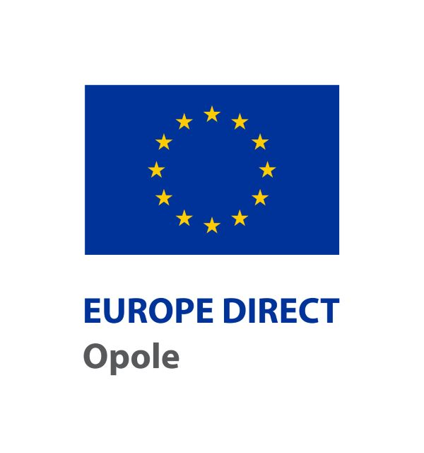

Załącznik nr 1a do Regulaminu gry miejskiej: „PRZYSTANEK EUROPA III”

PRZETWARZANIE DANYCH OSOBOWYCH oraz WYKORZYSTANIE WIZERUNKU UCZESTNIKA – UCZESTNIK PEŁNOLETNI.

Ja (imię i nazwisko) ………………………………. wyrażam zgodę na przetwarzanie danych osobowych oraz wykorzystanie mojego wizerunku w następujących celach: udział w grze miejskiej: „PRZYSTANEK EUROPA III”, publikacja wyników gry miejskiej: „PRZYSTANEK EUROPA III” na stronie internetowej Punktu EUROPE DIRECT Opole: https://edopole.ocrg.opolskie.pl oraz stronie internetowej Opolskiego Centrum Rozwoju Gospodarki: https://ocrg.opolskie.pl, mediach społecznościowych Punktu EUROPE DIRECT Opole oraz mediach społecznościowych Opolskiego Centrum Rozwoju Gospodarki: https://www.facebook.com/Opolskie-Centrum-Rozwoju-Gospodarki
Wiem, że zgodę mogę odwołać w dowolnym momencie.

………………………………………………..
data i podpis

